04392《形势与政策》导学方案
府谷杜雅玲

一、登录

电脑： http://one.ouchn.cn/

手机客户端：
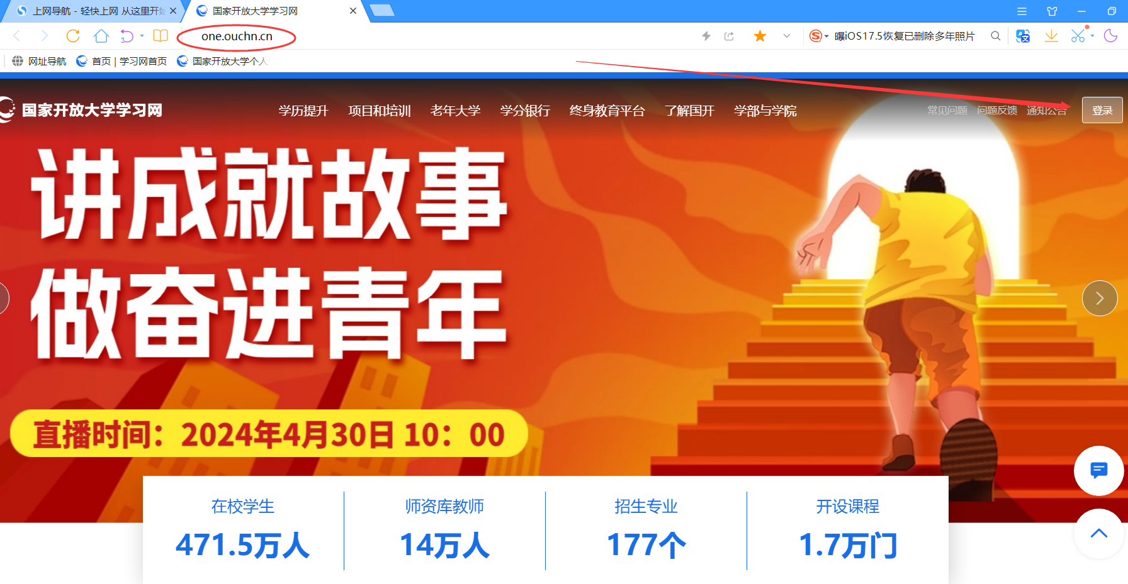在如下页面分别输入学号、密码（跟班主任索要），点击登录，键入指定图标，点击“确定”，便进入个人主页。
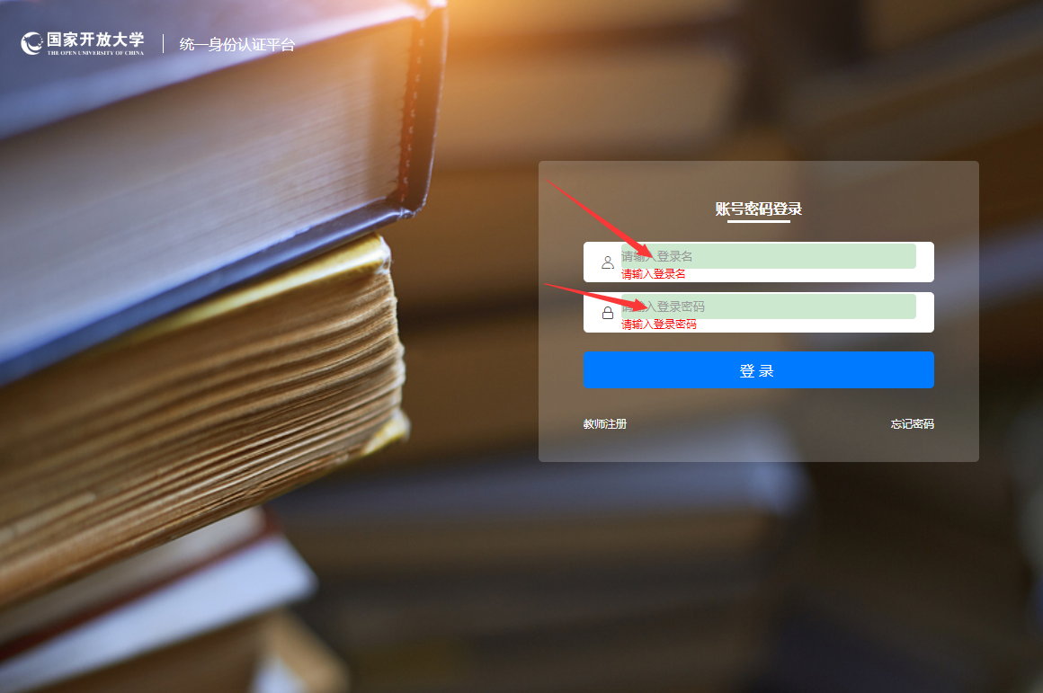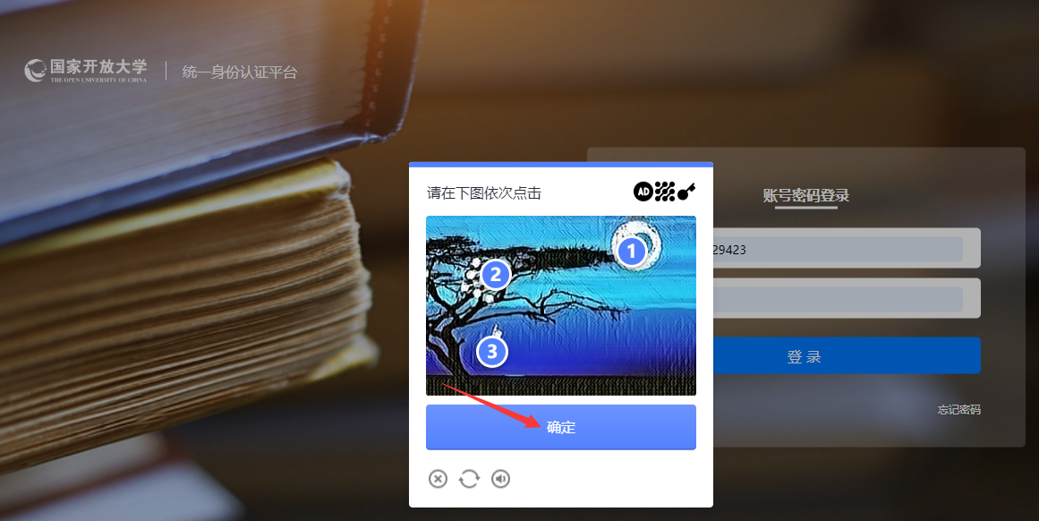
- 学习
进入个人主页，找到所要学习的课程《形势与政策》，点击“去学习”
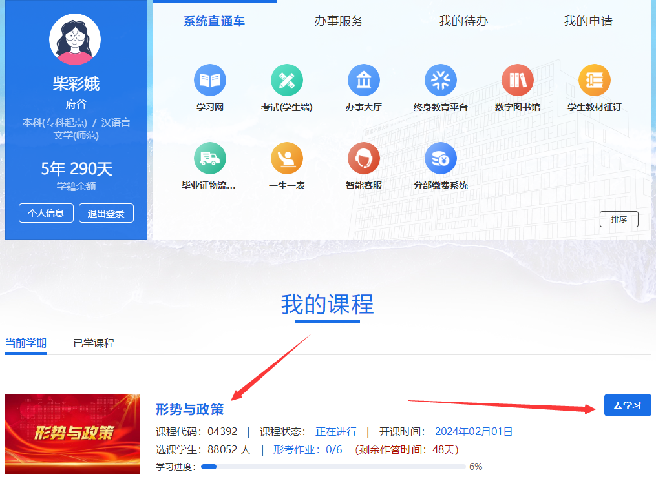
进入课程首页后可以看到本课程一共有五个专题，点击专题一，依次收看十个音视频资料，
随后完成对应的专题测验1，如此逐一完成五个专题。
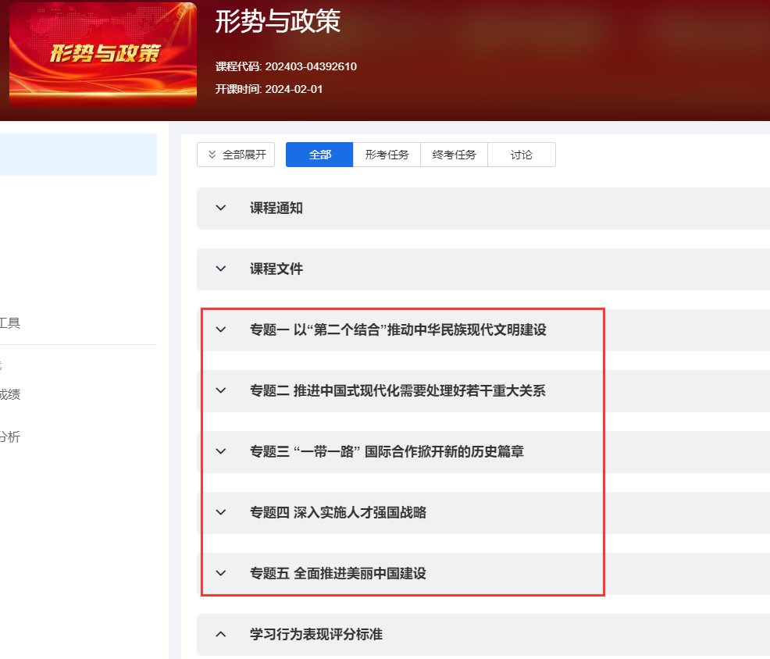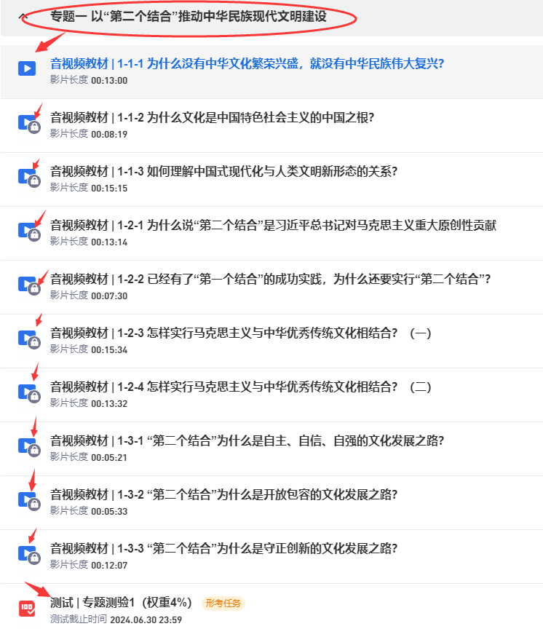返回首页，点击查看学习行为评分标准，然后根据要求按时提交学习总结。
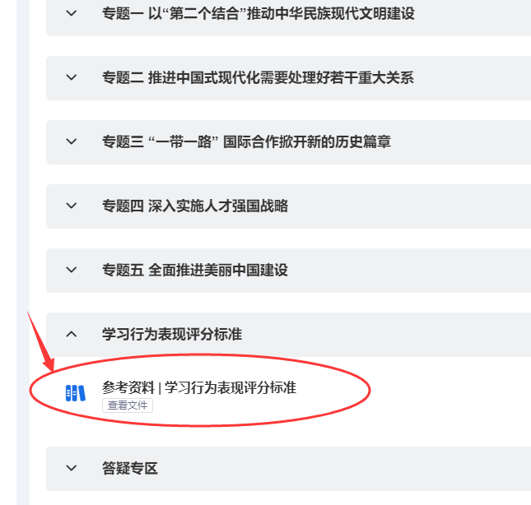
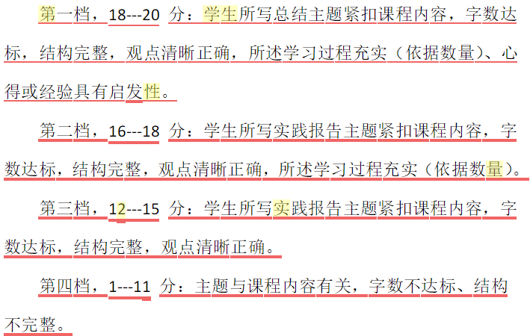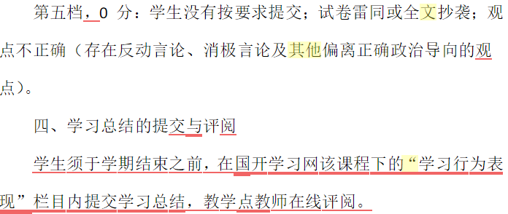返回课程首页，点击“大作业”查看大作业说明，关注截止时间，按时完成作业。
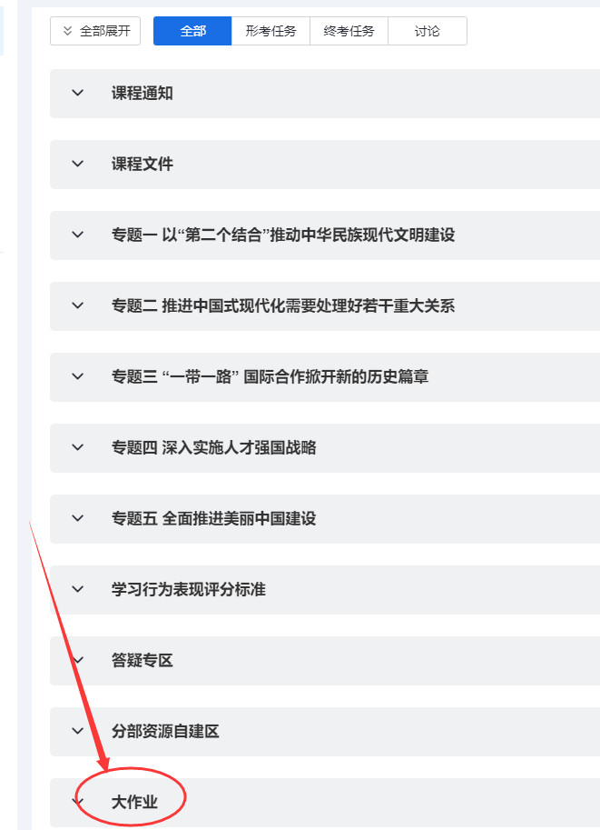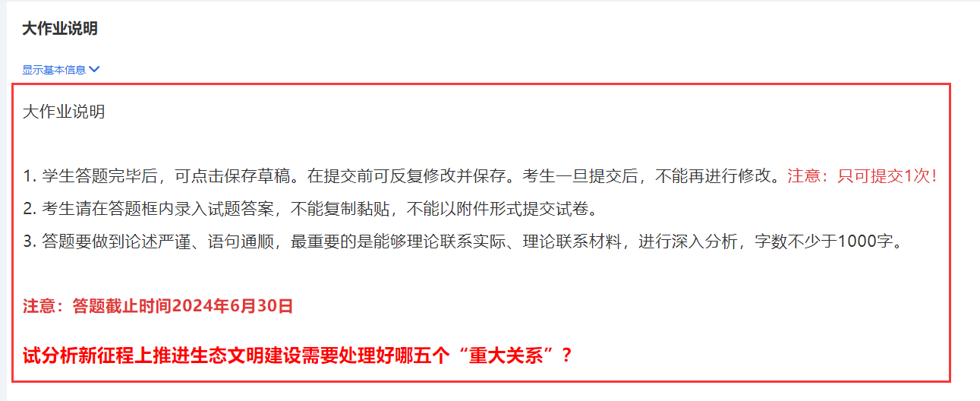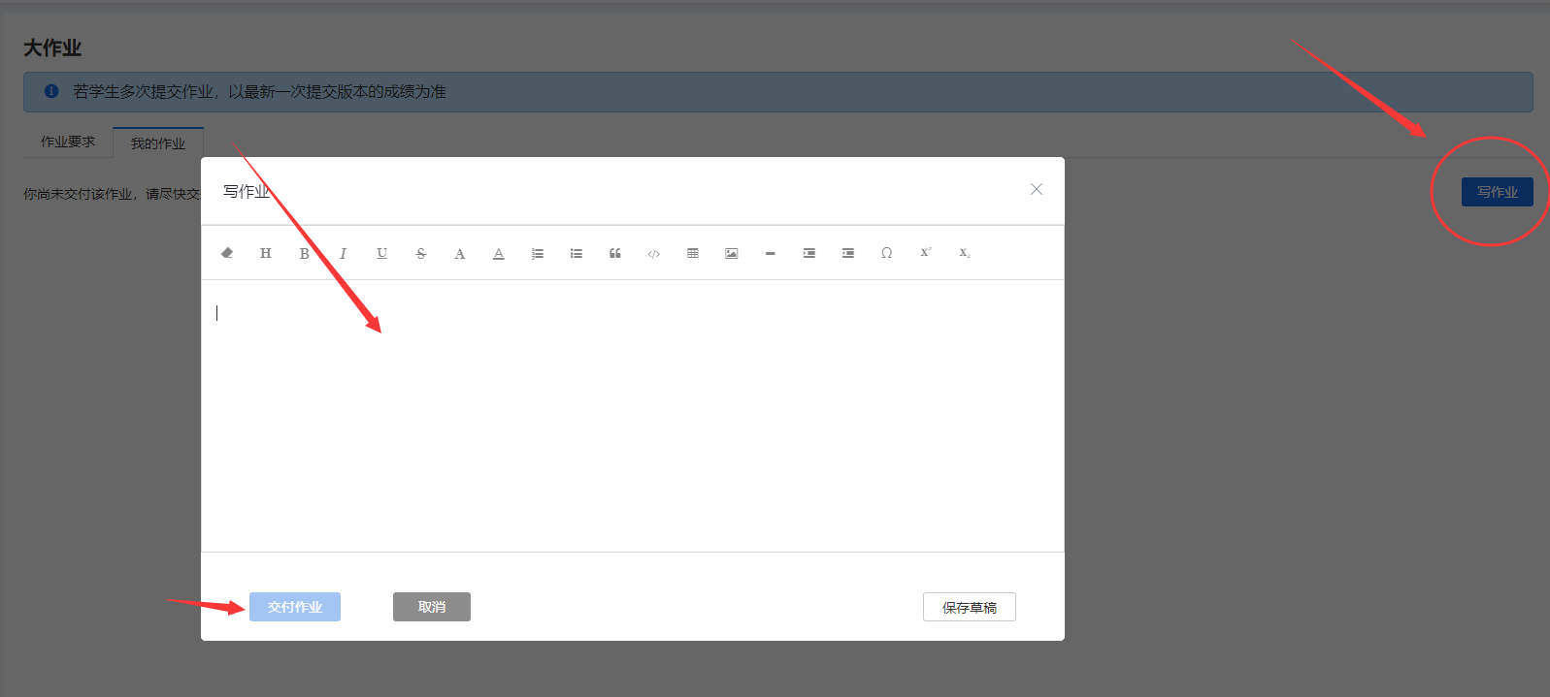三、观看直播课
学习过程中切记关注直播授课时间。点击课程首页的“直播”，查看详情。
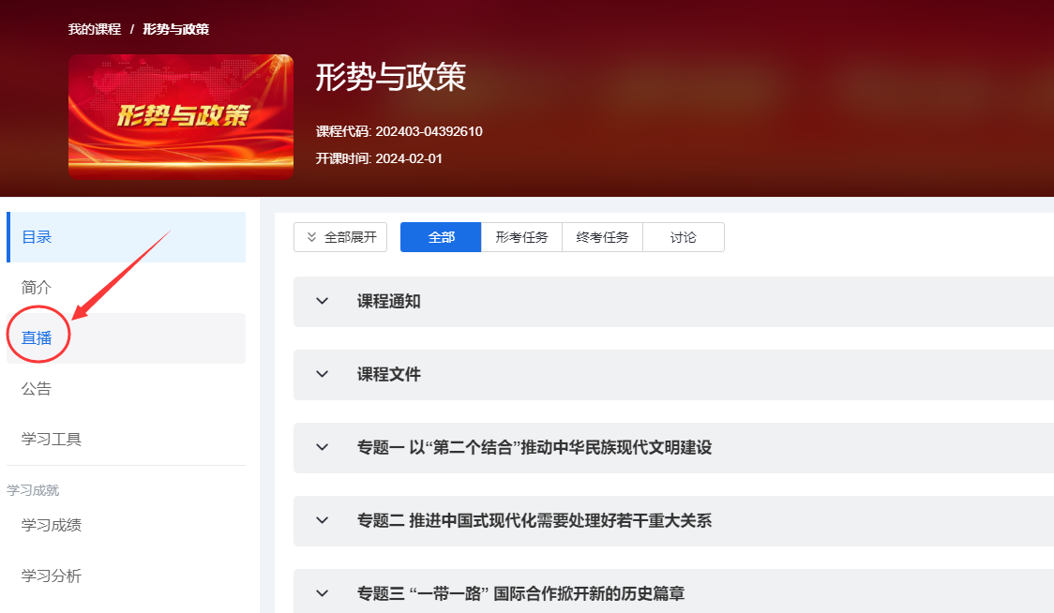
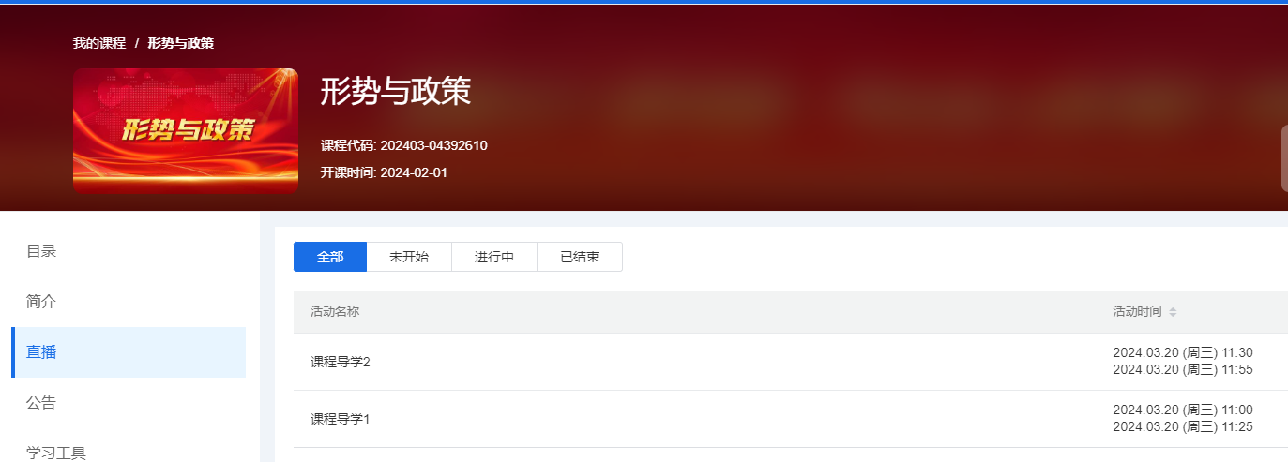
四、讨论
点击课程首页的“讨论”或下面的“答疑专区”进入‘日常答疑’，点击“发表帖子”发帖必须与课程内容相关，不要发与课程内容无关的帖子，不要发重复帖子。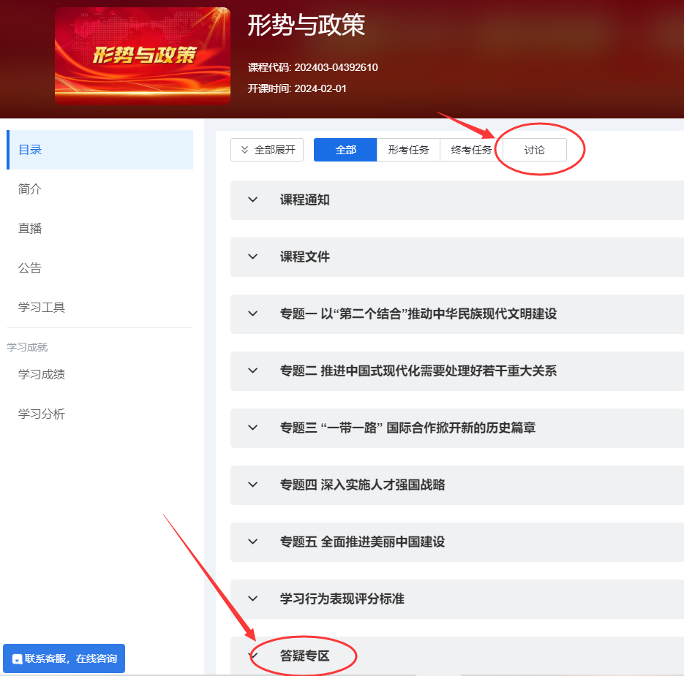

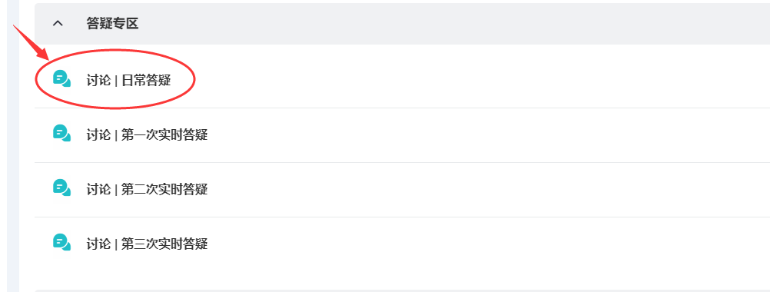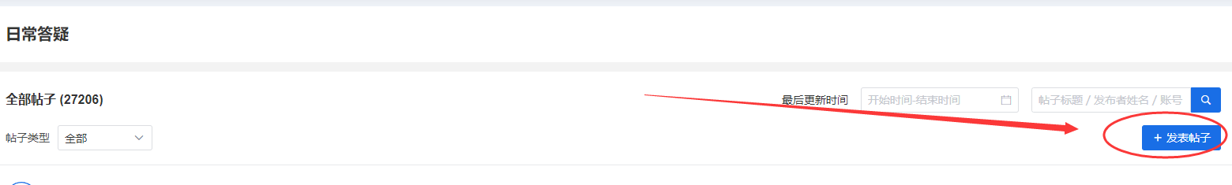在如下“标题”框和“内容”框中分别输入所要提的问题，点击“保存”即可（温馨提示：每位学员每门课程至少发送10个帖子。）
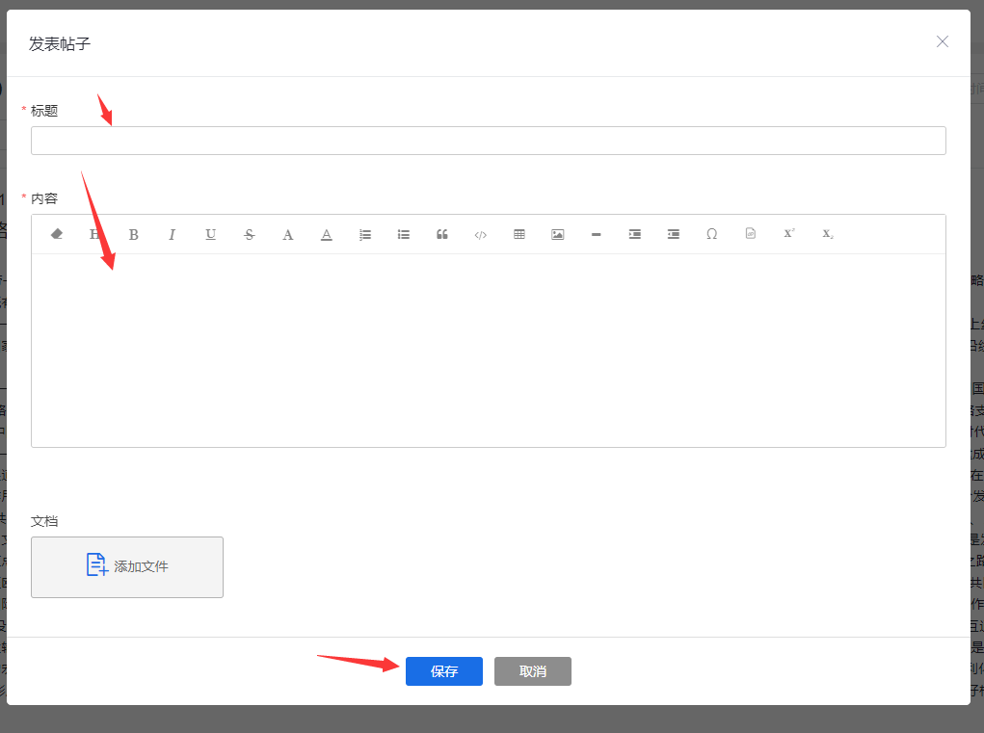

以上便是本课程网上学习全流程，操作过程中如果遇到问题可与我联系13571272632，祝大家学习愉快！

